BAN CÔNG NGHIỆP VÀ ĐÔ THỊ XANH
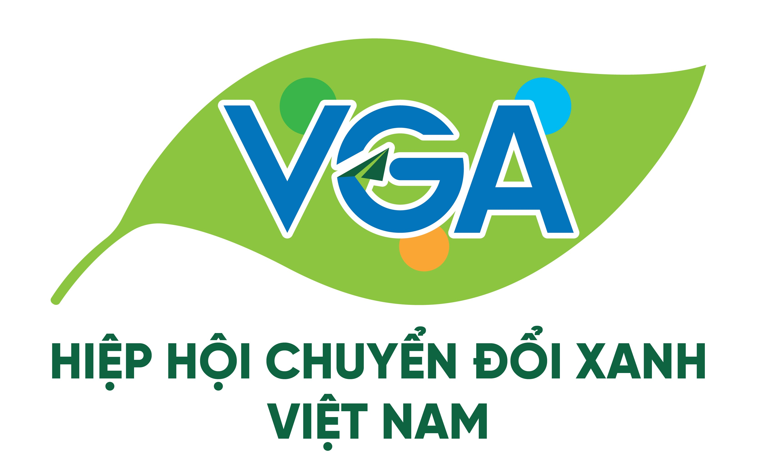

ĐỀ CƯƠNG CHIẾN LƯỢC HOẠT ĐỘNG

Trưởng ban lâm thời: Bà Phùng Thị Thu Hương

1. Giới thiệu, định hướng và mục tiêu
Bối cảnh hiện nay:
Trong bối cảnh hội nhập đồng thời hướng đến mục tiêu Net Zero, đây là xu thế tất yếu và quy luật phát triển của nền kinh tế toàn cầu. Trong đó, Khu công nghiệp sinh thái, đô thị thông minh gắn với kinh tế tuần hoàn có ý nghĩa lớn đối với môi trường và mang tính cấp thiết trong giai đoạn phát triển kinh tế hiện nay.
Tại Việt Nam, các dự án hình thành, triển khai Khu công nghiệp sinh thái, đô thị thông minh gắn với kinh tế tuần hoàn được thí điểm thực hiện mạnh mẽ từ năm 2009 thông qua một số dự án hợp tác quốc tế. Tuy nhiên, chỉ mang tính chất kỹ thuật, thử nghiệm cộng sinh đơn lẻ giữa một nhóm doanh nghiệp chứ không mang tính hệ thống; cũng không có sự tham gia của cấp quản lý nhà nước thông qua văn bản quy phạm pháp luật. Đến nay Việt Nam chưa có khu công nghiệp sinh thái gắn với kinh tế tuần hoàn được cấp chứng chỉ. Theo Bộ Công thương, đến tháng 5/2024, chỉ khoảng 1-2% trong tổng số hơn 400 khu công nghiệp thực hiện chuyển đổi sang mô hình sinh thái.
Về khung pháp lý tại Việt Nam hiện nay đối với KCN sinh thái được quy định tại Nghị định số 82/2018/NĐ-CP; Luật Bảo vệ Môi trường năm 2020; Nghị định 35/2022/NĐ-CP. Xét về mặt thực tiễn các quy định pháp luật nêu trên cần được hoàn thiện để tạo khung pháp lý thu hút đầu tư, khuyến khích xây dựng các KCN sinh thái gắn với kinh tế tuần hoàn.
1.1. Vai trò của ban
- Tham mưu cho Ban Chấp hành và Ban Thường vụ Hiệp hội về các vấn đề phát triển công nghiệp và đô thị theo hướng bảo vệ môi trường.
- Tư vấn Chuyển đổi xanh trong quy hoạch, thiết kế CN & ĐT theo hướng bảo vệ môi trường, phát triển bền vững ESG, cân bằng Net Zero, kinh tế tuần hoàn giảm phát thải; Tư vấn, đề xuất các chủ trương, giải pháp, chính sách nhằm thúc đẩy phát triển bền vững ngành công nghiệp và hệ thống đô thị.
- Hỗ trợ các doanh nghiệp tham gia Thị trường Tín chỉ carbon; Làm cầu nối giữa Hiệp hội với các cơ quan quản lý Nhà nước, các tổ chức trong và ngoài nước trong lĩnh vực công nghiệp, hạ tầng và đô thị.
- Tư vấn ứng dụng vật liệu và giải pháp mới để thay thế việc phát thải carbon và tự sản xuất được tín chỉ carbon cho các khu công nghiệp.
- Tổ chức các hoạt động hội thảo, tọa đàm, nghiên cứu, đào tạo, phổ biến kinh nghiệm và công nghệ tiên tiến phục vụ phát triển công nghiệp và đô thị.
1.2. Định hướng chiến lược
(1) Tư vấn chuyển đổi xanh trong quy hoạch, thiết kế và phát triển công nghiệp – đô thị
- Định hướng các khu công nghiệp, đô thị theo tiêu chuẩn ESG (Môi trường – Xã hội – Quản trị).
- Tư vấn chuyển đổi xanh, chuyển đổi số tại các khu công nghiệp, đô thị gắn với kinh tế tuần hoàn để được cấp chứng chỉ khu công nghiệp sinh thái gắn với kinh tế tuần hoàn.
- Thúc đẩy mô hình đô thị xanh, khu công nghiệp sinh thái, đô thị thông minh gắn với mục tiêu Net Zero và kinh tế tuần hoàn. Thúc đẩy quá trình hình thành và phát triển các khu công nghiệp sinh thái gắn với kinh tế tuần hoàn, bảo vệ môi trường.
- Tư vấn giải pháp giảm phát thải khí nhà kính, tiết kiệm năng lượng và quản lý chất thải trong quy hoạch, thiết kế và vận hành công nghiệp, khu công nghiệp – đô thị.
- Tư vấn ứng dụng vật liệu và giải pháp mới để thay thế việc phát thải carbon và tự sản xuất được tín chỉ carbon cho các khu công nghiệp.
(2) Hỗ trợ doanh nghiệp tham gia thị trường tín chỉ carbon
- Hỗ trợ doanh nghiệp xây dựng, quản lý dự án giảm phát thải để tham gia thị trường tín chỉ carbon trong nước và quốc tế, qua đó hình thành các KCN, đô thị được cấp chứng chỉ KCN sinh thái để hưởng các ưu đãi đầu tư theo quy định pháp luật Việt Nam.
- Kết nối, tư vấn cho hội viên trong việc đầu tư phát triển dự án năng lượng tái tạo nhằm tạo nguồn cung tín chỉ carbon. Ứng dụng vật liệu và giải pháp mới để thay thế việc phát thải carbon và tự sản xuất được tín chỉ carbon cho các khu công nghiệp.
- Đóng vai trò cầu nối giữa doanh nghiệp với cơ quan quản lý Nhà nước trong triển khai các cơ chế, chính sách về thị trường tín chỉ carbon.
(3) Thúc đẩy đổi mới sáng tạo và chuyển đổi số trong công nghiệp – đô thị
- Khuyến khích ứng dụng công nghệ số, AI, Big Data, IoT để nâng cao hiệu quả quản lý hạ tầng Khu công nghiệp và vận hành đô thị để quản lý dây chuyền, nâng cao năng suất.
- Hỗ trợ hội viên tiếp cận giải pháp công nghệ mới phục vụ sản xuất sạch hơn, đô thị thông minh và thích ứng với biến đổi khí hậu.
(4) Xây dựng mạng lưới kết nối hợp tác
- Làm cầu nối giữa doanh nghiệp hội viên với các Ban quản lý Khu công nghiệp, chủ đầu tư dự án, cơ quan quản lý, viện nghiên cứu, tổ chức tài chính và nhà đầu tư.
- Hình thành hệ sinh thái hợp tác, liên kết chuỗi giá trị trong phát triển công nghiệp – đô thị xanh và bền vững. Chia sẻ dữ liệu trong từng KCN - đô thị, giữa các KCN, đô thị với nhau để tạo nên KCN sinh thái gắn với kinh tế tuần hoàn.
(5) Hội nhập quốc tế và mở rộng hợp tác đa ngành
- Tăng cường hợp tác với tổ chức quốc tế, hiệp hội ngành nghề và các đối tác để trao đổi công nghệ, mô hình phát triển xanh.
- Mở rộng hợp tác liên quan đến năng lượng tái tạo, giao thông thông minh, quản lý rác thải, hạ tầng kỹ thuật – xã hội đô thị, nước thải, cây xanh.
(6) Nâng cao vai trò tư vấn và phản biện chính sách
- Tham gia góp ý, phản biện các cơ chế, chính sách về phát triển công nghiệp, đô thị và quản lý thị trường tín chỉ carbon. Hoàn thiện khung pháp lý đủ mạnh định hình phát triển kinh tế tuần hoàn, tạo nền tảng phát triển khu công nghiệp sinh thái gắn với kinh tế tuần hoàn
- Tổ chức diễn đàn thường niên để đối thoại chính sách giữa Nhà nước – doanh nghiệp – hiệp hội.
(7) Đẩy mạnh truyền thông và phát triển thương hiệu
- Xây dựng kênh thông tin chuyên biệt về công nghiệp, đô thị xanh, chuyển đổi số và thị trường carbon.
- Xuất bản báo cáo chuyên đề, cẩm nang hướng dẫn cho doanh nghiệp về ESG, Net Zero, và tín chỉ carbon.
- Nâng cao vai trò, uy tín và hình ảnh Ban trong cộng đồng doanh nghiệp, xã hội và quốc tế.
1.3. Mục tiêu chính của Ban Công nghiệp và Đô thị
- Tham mưu chiến lược phát triển công nghiệp – đô thị bền vững
  - Tư vấn cho Hiệp hội và cơ quan quản lý về chính sách, giải pháp thúc đẩy phát triển khu công nghiệp, khu đô thị theo định hướng ESG, Net Zero, kinh tế tuần hoàn.
  - Đề xuất mô hình quy hoạch, thiết kế công nghiệp – đô thị gắn với giảm phát thải, bảo vệ môi trường và cân bằng phát triển xã hội – kinh tế – sinh thái. Tư vấn ứng dụng vật liệu và giải pháp mới để thay thế việc phát thải carbon và tự sản xuất được tín chỉ carbon cho các khu công nghiệp.
- Hỗ trợ doanh nghiệp trong chuyển đổi xanh và thị trường tín chỉ carbon
  - Đồng hành cùng doanh nghiệp hội viên trong quá trình đo lường, báo cáo và giảm phát thải để đáp ứng yêu cầu tham gia thị trường carbon.
  - Tư vấn, hỗ trợ triển khai các dự án năng lượng tái tạo, cải tiến công nghệ nhằm tạo tín chỉ carbon, góp phần nâng cao năng lực cạnh tranh toàn cầu.
- Thúc đẩy đổi mới sáng tạo và chuyển đổi số
  - Hỗ trợ ứng dụng công nghệ mới, số hóa quản lý khu công nghiệp và đô thị (AI, IoT, Big Data, GIS).
  - Khuyến khích doanh nghiệp hội viên phát triển mô hình khu công nghiệp sinh thái, đô thị thông minh, đô thị xanh, thân thiện với môi trường.
- Tăng cường vai trò tư vấn, phản biện chính sách và bảo vệ quyền lợi hội viên
  - Chủ động tham gia phản biện, góp ý xây dựng các cơ chế, chính sách liên quan đến công nghiệp, đô thị, môi trường và thị trường tín chỉ carbon.
  - Bảo vệ quyền và lợi ích hợp pháp của doanh nghiệp hội viên, đồng thời đóng góp vào sự phát triển chung của ngành và quốc gia.
- Xây dựng mạng lưới hợp tác đa ngành và hội nhập quốc tế
  - Kết nối doanh nghiệp hội viên với các chủ đầu tư, viện nghiên cứu, tổ chức tài chính, nhà đầu tư trong và ngoài nước để hình thành hệ sinh thái hợp tác.
  - Mở rộng quan hệ hợp tác quốc tế trong các lĩnh vực năng lượng tái tạo, giao thông thông minh, quản lý chất thải, công trình xanh và tín chỉ carbon, hướng tới chuẩn mực toàn cầu.
2. Nguyên tắc hoạt động
Nguyên tắc cốt lõi của Ban Công nghiệp và Đô thị
Hiệu quả: Mọi hoạt động của Ban được tổ chức với mục tiêu thiết thực, mang lại giá trị cụ thể cho hội viên và cộng đồng; Ưu tiên kết quả và tác động thực tiễn thay vì hình thức; Đảm bảo sử dụng tối ưu nguồn lực, thời gian và chi phí.
Chủ động: Chủ động nắm bắt xu thế phát triển công nghiệp và đô thị để đề xuất sáng kiến, giải pháp kịp thời; Chủ động tìm kiếm cơ hội hợp tác, đổi mới hoạt động.
Chuyên nghiệp: Hoạt động theo quy trình rõ ràng, chuẩn mực, minh bạch và có trách nhiệm; Xây dựng hình ảnh Ban là tổ chức uy tín, chất lượng trong mắt hội viên, đối tác và cơ quan quản lý.
Hợp tác: Gắn kết hội viên, cá nhân, tổ chức và cơ quan quản lý trong lĩnh vực công nghiệp và đô thị; Đề cao tinh thần chia sẻ, hỗ trợ lẫn nhau, cùng phát triển bền vững; Tạo dựng môi trường làm việc mở, khuyến khích trao đổi thông tin và nguồn lực.
Hội nhập: Chủ động mở rộng hợp tác quốc tế, học hỏi kinh nghiệm, công nghệ, mô hình phát triển tiên tiến; Hỗ trợ hội viên tiếp cận thị trường và chuẩn mực toàn cầu trong công nghiệp và phát triển đô thị; Kết nối các nguồn lực quốc tế phục vụ mục tiêu công nghiệp hóa, đô thị hóa hiện đại và bền vững.
3. Nhiệm vụ cụ thể của Ban
3.1. Tư vấn và phản biện chính sách về phát triển công nghiệp – đô thị xanh, bền vững
- Nghiên cứu, đề xuất chính sách phát triển khu công nghiệp, khu đô thị theo định hướng ESG, Net Zero, kinh tế tuần hoàn, giảm phát thải khí nhà kính. Tư vấn ứng dụng vật liệu và giải pháp mới để thay thế việc phát thải carbon và tự sản xuất được tín chỉ carbon cho các khu công nghiệp.
- Tham gia góp ý, phản biện các văn bản pháp luật, cơ chế chính sách liên quan đến chuyển đổi xanh, quản lý hạ tầng đô thị, môi trường và năng lượng tái tạo.
- Tư vấn cho doanh nghiệp và cơ quan quản lý về tích hợp các tiêu chuẩn bền vững trong quy hoạch, thiết kế và vận hành KCN, đô thị. Xây dựng khung tiêu chí đánh giá chuẩn Việt Nam phù hợp thông lệ quốc tế về KCN sinh thái gắn với kinh tế tuần hoàn.
3.2. Hỗ trợ doanh nghiệp hội viên trong chuyển đổi xanh và thị trường carbon
- Đồng hành cùng hội viên trong việc đo lường, báo cáo và kiểm chứng phát thải (MRV) để đủ điều kiện tham gia thị trường tín chỉ carbon.
- Tư vấn, hỗ trợ doanh nghiệp đầu tư các dự án năng lượng tái tạo, cải tiến công nghệ giảm phát thải để tạo nguồn cung tín chỉ carbon; ứng dụng vật liệu và giải pháp mới để thay thế việc phát thải carbon.
- Hỗ trợ kết nối hội viên tham gia giao dịch tín chỉ carbon trong nước và quốc tế, góp phần nâng cao năng lực cạnh tranh toàn cầu.
3.3. Thúc đẩy đổi mới sáng tạo và chuyển đổi số trong công nghiệp – đô thị
- Khuyến khích áp dụng công nghệ số (AI, IoT, Big Data, GIS) trong quản lý đô thị, khu công nghiệp thông minh.
- Tổ chức tập huấn, đào tạo, chia sẻ kinh nghiệm về chuyển đổi số và công nghệ xanh cho doanh nghiệp hội viên.
- Hỗ trợ xây dựng các mô hình thí điểm đô thị xanh – khu công nghiệp sinh thái, có thể nhân rộng trên phạm vi quốc gia.
3.4. Xúc tiến hợp tác trong và ngoài nước
- Tăng cường kết nối hội viên với cơ quan quản lý, viện nghiên cứu, nhà đầu tư, tổ chức tài chính để thúc đẩy dự án công nghiệp – đô thị xanh.
- Hợp tác với các tổ chức quốc tế, hiệp hội ngành nghề để tiếp cận công nghệ tiên tiến, cơ chế tài chính xanh và thị trường carbon toàn cầu.
- Phối hợp với Ban Hợp tác Quốc tế triển khai chương trình hội nhập đô thị thông minh, đô thị xanh với các đối tác nước ngoài.
3.5. Truyền thông, tri thức và phát triển thương hiệu của Ban
- Xây dựng kênh thông tin chuyên biệt về ESG, Net Zero, tín chỉ carbon, công nghiệp và đô thị.
- Phát hành định kỳ báo cáo chuyên đề, ấn phẩm hướng dẫn, cẩm nang doanh nghiệp về chuyển đổi xanh và thị trường carbon.
- Quảng bá hình ảnh, nâng cao vai trò và uy tín của Ban trong cộng đồng doanh nghiệp, cơ quan quản lý và quốc tế.
4. Cơ chế triển khai
4.1. Xây dựng kế hoạch và phân công công việc
- Kế hoạch được xây dựng theo Năm/Qúy/Tháng, xác định mục tiêu trọng tâm của từng giai đoạn và phân công cụ thể cho từng Tiểu ban.
- Lập danh mục hoạt động cụ thể và xây dựng dự toán.
- Trình Ban Chấp hành/Thường vụ Hiệp hội phê duyệt kế hoạch.
4.2. Báo cáo định kỳ
- Tần suất báo cáo: Tháng/Qúy/Năm.
- Người nhận: Trưởng ban và Ban thư ký hỗ trợ tổng hợp gửi Ban Thường vụ.
- Thông tin cung cấp: tiến trình và kết quả quả hoạt động
- Định kỳ tổng hợp: gửi cho Ban thường vụ.
4.3. Đánh giá hiệu quả:
- Đánh giá dựa trên các tiêu chí cụ thể về kết quả đạt được
- Số MOU ký kết.
- Số hội viên được hỗ trợ, kết nối.
- Số dự án, chương trình…được triển khai, thực hiện.
4.4. Kinh phí thực hiện:
Kinh phí phục vụ hoạt động của Ban được huy động từ nhiều nguồn hợp pháp, bao gồm:
- Ngân sách Hiệp hội: phân bổ một phần kinh phí thường niên để bảo đảm hoạt động cơ bản.
- Đóng góp của hội viên: Phí tham gia hoặc duy trì thành viên Ban (nếu có quy định); Đóng góp tự nguyện của các doanh nghiệp, tổ chức hội viên nhằm hỗ trợ hoạt động chung.
- Tài trợ, hỗ trợ từ các tổ chức, dự án trong và ngoài nước: các chương trình hợp tác về chuyển đổi xanh, ESG, Net Zero, tín chỉ carbon, đô thị thông minh, KCN sinh thái…
- Nguồn thu từ dịch vụ và hoạt động của Ban: phí tham dự hội thảo, hội nghị, khóa đào tạo; tư vấn, kết nối đầu tư; ấn phẩm chuyên đề và báo cáo nghiên cứu.
5. Cơ cấu tổ chức tổng thể
- Trưởng ban: 01 người.
- Phó Ban thường trực: 01 người.
- Tiểu ban Chính sách & pháp lý: 02 người
- Tiểu ban Doanh nghiệp & đầu tư: 02 người
- Tiểu ban Chuyển đổi xanh & Tín chỉ carbon: 02 người
- Tiểu ban Đổi mới sáng tạo & Chuyển đổi số: 02 người
- Tiểu ban Hợp tác quốc tế & Hội nhập: 02 người
- Tiểu ban Truyền thông & Tri thức: 02 người
- Thư ký Ban: 01 – 02 người.
- Ngoài ra, có thể thêm:
+ Các Ủy viên Ban: Từ 10 – 20 người, gồm đại diện các doanh nghiệp (ưu tiên về xây dựng, kinh doanh hạ tầng KCN, chủ đầu tư dự án BĐS), đơn vị hội viên, chuyên gia trong lĩnh vực công nghiệp và đô thị.
+ Nhóm công tác chuyên đề: thành lập theo yêu cầu dự án, có các trưởng nhóm và giải thể khi hoàn thành nhiệm vụ.
Ban hoạt động dưới sự chỉ đạo trực tiếp của Ban Chấp hành/Thường vụ Hiệp hội.
5.1. Tiểu ban Chính sách & Pháp lý
- Nghiên cứu, góp ý, phản biện cơ chế, chính sách, pháp luật liên quan đến công nghiệp, đô thị, môi trường.
- Đề xuất khung chính sách thúc đẩy chuyển đổi xanh, Net Zero, tín chỉ carbon, kinh tế tuần hoàn. Xây dựng khung tiêu chí đánh giá chuẩn Việt Nam phù hợp thông lệ quốc tế về KCN sinh thái gắn với kinh tế tuần hoàn.
- Là đầu mối tham mưu cho Hiệp hội trong các vấn đề pháp lý, bảo vệ quyền lợi của hội viên.
5.2. Tiểu ban Doanh nghiệp & Đầu tư
- Kết nối hội viên với các chủ đầu tư, tập đoàn, quỹ đầu tư trong nước và quốc tế.
- Hỗ trợ xúc tiến hợp tác kinh doanh trong các lĩnh vực: khu công nghiệp, khu đô thị, bất động sản, hạ tầng kỹ thuật.
- Đồng hành cùng doanh nghiệp trong việc tham gia thị trường tín chỉ carbon, đầu tư dự án năng lượng tái tạo để tạo nguồn tín chỉ.
5.3. Tiểu ban Chuyển đổi xanh & Tín chỉ carbon
- Tư vấn và hỗ trợ doanh nghiệp thực hiện ESG, giảm phát thải khí nhà kính, báo cáo và kiểm chứng phát thải (MRV).
- Xây dựng mô hình khu công nghiệp sinh thái, đô thị xanh, đô thị thông minh.
- Tổ chức hội thảo, đào tạo về tín chỉ carbon, Net Zero và kinh tế tuần hoàn.
- Tư vấn ứng dụng vật liệu và giải pháp mới để thay thế việc phát thải carbon và tự sản xuất được tín chỉ carbon cho các khu công nghiệp.
5.4. Tiểu ban Đổi mới sáng tạo & Chuyển đổi số
- Thúc đẩy ứng dụng công nghệ mới (AI, IoT, Big Data, GIS) trong sản xuất, quản lý đô thị và hạ tầng KCN sinh thái.
- Hỗ trợ doanh nghiệp hội viên triển khai chuyển đổi số trong công nghiệp và đô thị.
- Liên kết với viện nghiên cứu, trường đại học để phát triển nguồn nhân lực chất lượng cao và nghiên cứu các vật liệu, giải pháp thay thế việc phát thải carbon.
5.5. Tiểu ban Hợp tác quốc tế & Hội nhập
- Mở rộng hợp tác với các tổ chức quốc tế, hiệp hội ngành nghề, đô thị kết nghĩa.
- Kêu gọi nguồn lực, dự án quốc tế phục vụ chuyển đổi xanh, năng lượng tái tạo, quản lý chất thải, đô thị thông minh.
- Hỗ trợ hội viên tham gia thị trường tín chỉ carbon quốc tế và các sáng kiến toàn cầu về phát triển bền vững.
5.6. Tiểu ban Truyền thông & Tri thức
- Vận hành kênh thông tin chuyên biệt về công nghiệp – đô thị, ESG, Net Zero, carbon market.
- Biên soạn và phát hành bản tin, báo cáo chuyên đề, cẩm nang cho hội viên.
- Quảng bá hình ảnh, nâng cao uy tín và thương hiệu của Ban.
6. Kế hoạch thực hiện giai đoạn 10 năm (2025 – 2035).
Giai đoạn 1: Khởi động (2025 – 2027)
Mục tiêu: Xây dựng nền tảng hoạt động, thiết lập cơ chế, nâng cao nhận thức.
- Tư vấn chuyển đổi xanh & ESG
  - Biên soạn bộ hướng dẫn ESG cho khu công nghiệp và đô thị; xây dựng khung pháp lý về tiêu chí đánh giá KCN sinh thái để cấp chứng chỉ, đô thị xanh.
  - Tổ chức hội thảo quốc gia về Net Zero và đô thị xanh.
  - Hình thành mạng lưới chuyên gia trong lĩnh vực ESG, Net Zero, kinh tế tuần hoàn.
- Thị trường tín chỉ carbon
  - Hỗ trợ một số doanh nghiệp thí điểm dự án giảm phát thải để đăng ký tín chỉ carbon.
  - Kết nối với cơ quan Nhà nước về cơ chế thử nghiệm thị trường carbon trong nước.
  - Nghiên cứu ứng dụng vật liệu và giải pháp mới để thay thế việc phát thải carbon và tự sản xuất được tín chỉ carbon cho các khu công nghiệp.
- Hợp tác & truyền thông
  - Xây dựng cổng thông tin điện tử về công nghiệp – đô thị xanh.
  - Thiết lập quan hệ đối tác ít nhất 03 tổ chức quốc tế về năng lượng, đô thị, môi trường.
Giai đoạn 2: Tăng tốc (2028 – 2031)
Mục tiêu: Đưa Ban trở thành đầu mối tham chiếu quốc gia về công nghiệp – đô thị xanh và tín chỉ carbon.
- Tư vấn chuyển đổi xanh & ESG
  - Triển khai chương trình đánh giá & xếp hạng ESG cho doanh nghiệp hội viên.
  - Tư vấn và hỗ trợ ít nhất 10 dự án khu công nghiệp sinh thái, đô thị xanh – thông minh.
  - Phát triển bộ chỉ số Net Zero cho khu công nghiệp và đô thị; hoàn thiện khung pháp lý về tiêu chí đánh giá KCN sinh thái để cấp chứng chỉ.
- Thị trường tín chỉ carbon
  - Hỗ trợ hội viên tham gia giao dịch tín chỉ carbon trong nước khi thị trường vận hành chính thức (dự kiến từ 2028).
  - Kết nối doanh nghiệp với thị trường quốc tế (CORSIA, JCM, VCM).
- Hợp tác & truyền thông
  - Phát hành Báo cáo thường niên về Công nghiệp & Đô thị xanh Việt Nam.
  - Đồng tổ chức Diễn đàn đô thị xanh châu Á – Thái Bình Dương.
  - Tăng cường hợp tác đa ngành: năng lượng tái tạo, giao thông thông minh, quản lý chất thải, công trình xanh.
Giai đoạn 3: Dẫn dắt và hội nhập (2032 – 2035)
Mục tiêu: Khẳng định vai trò của Ban như một trung tâm quốc gia về công nghiệp – đô thị bền vững và tín chỉ carbon.
- Tư vấn chuyển đổi xanh & ESG
  - Đưa ESG và Net Zero trở thành chuẩn mực bắt buộc trong quy hoạch KCN & ĐT.
  - Hỗ trợ triển khai ít nhất 20 đô thị xanh – thông minh và 30 KCN sinh thái trên cả nước.
  - Trở thành đơn vị tư vấn cấp quốc gia về quy hoạch công nghiệp – đô thị bền vững.
- Thị trường tín chỉ carbon
  - Xây dựng Trung tâm kết nối tín chỉ carbon của Hiệp hội, cung cấp dịch vụ tư vấn, giao dịch, đầu tư.
  - Hỗ trợ doanh nghiệp hội viên trở thành nhà xuất khẩu tín chỉ carbon uy tín trong khu vực.
- Hợp tác & truyền thông
  - Đưa Việt Nam trở thành trung tâm khu vực về đô thị xanh và công nghiệp bền vững.
  - Xuất bản báo cáo quốc tế bằng tiếng Anh về tiến trình Net Zero và tín chỉ carbon tại Việt Nam.
  - Xây dựng thương hiệu Ban Công nghiệp và Đô thị là tổ chức hàng đầu Đông Nam Á về ESG, Net Zero và Carbon Market.
Tầm nhìn 2035
- Ban Công nghiệp và Đô thị trở thành cơ quan tư vấn chiến lược hàng đầu về phát triển công nghiệp – đô thị bền vững tại Việt Nam.
- Là trung tâm kết nối quốc tế trong các lĩnh vực ESG, Net Zero, tín chỉ carbon, năng lượng tái tạo và đô thị thông minh.
- Góp phần quan trọng để Việt Nam đạt mục tiêu Net Zero vào năm 2050.
7. Các bước triển khai
7.1. Xây dựng kế hoạch và phân công nhiệm vụ giữa các Tiểu ban theo cơ cấu tổ chức
Trước tiên cần Tuyển chọn nhân sự với các tiêu chí:
- Thành viên đăng ký dựa trên tiêu chí tự nguyện ứng cử.
- Ưu tiên những thành viên có kinh nghiệm và sẵn mạng lưới kết nối.
- Lựa chọn những cá nhân có năng lực phù hợp với vị trí, kinh nghiệm trong ban.
- Tổng số nhân sự đề xuất ban đầu: 07-10 người, có thể mở rộng, tùy quy mô.
7.2. Triển khai thực hiện: Phân bổ tài nguyên và quyền hạn rõ ràng để đảm bảo hiệu quả hoạt động.
7.3. Giám sát và đánh giá: Thực hiện cơ chế đánh giá hiệu quả định kỳ.

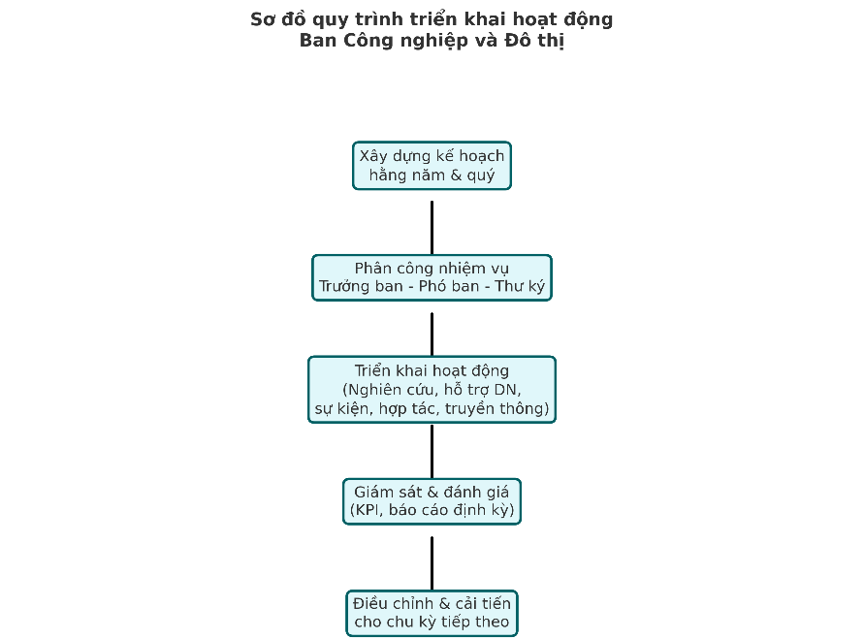

Chuyển đổi xanh các khu công nghiệp | Báo Nhân Dân điện tử
Đột phá phát triển khu công nghiệp sinh thái Việt Nam | Báo Nhân Dân điện tử

